更换手机、升级iOS等情况下使用手机银行客户端
常见问题解答

1.我的是iPhone手机，如何下载、安装建行手机银行客户端？
答：iPhone手机用户可以下载、安装建行iPhone版手机银行客户端。具体方法为：手机进入App Store,在搜索框内输入关键字“建行”（或“建设银行”、“中国建设银行”）进行搜索，在搜索结果中，点击“中国建设银行”APP下载、安装即可。您也可以扫描以下二维码进行下载、安装。

iPhone版手机银行客户端二维码
安装完成后，点击桌面上的“中国建设银行”APP图标，输入您签约手机银行时预留的本人在用的手机号码，获取授权码后，并输入登录密码，即可登录使用手机银行客户端。
2.我的是安卓（Android）手机，如何下载、安装建行手机银行客户端？
答：安卓（Android）手机用户可以下载、安装建行安卓（Android）版手机银行客户端。具体方法为：手机浏览器登录m.ccb.com或wap.ccb.com，直接下载安卓版手机银行客户端文件（APK文件）进行安装或登录www.ccb.com将安卓版手机银行客户端文件（APK文件）下载拷贝到手机上进行安装。您也可以扫描以下二维码进行下载、安装。
安装完成后，点击桌面上的“中国建设银行”APP图标，输入您签约手机银行时预留的本人在用的手机号码，获取授权码后，并输入登录密码，即可登录使用手机银行客户端。

安卓（Android）版手机银行客户端
3.什么情况下，需要重新绑定手机银行客户端？
答：绑定设备是手机银行的重要安全手段，当您遇到以下几种情况时，需重新绑定客户端：
（1）使用手机银行的终端设备发生了变更；
（2）终端操作系统有过刷机操作；
（3）iPhone手机操作系统升级到iOS 7之后。
4.在绑定手机银行客户端时，系统提示已在其他终端绑定，该如何操作？
答：当您的终端设备与客户信息已在我行系统中存留绑定关系时，在您变更此绑定关系前，需先通过以下任一方式来解除原绑定关系：
（1）如原绑定设备还在您手里，请在原绑定设备上登录手机银行客户端，进行“确认变更”操作；或在“我的服务”—“管理绑定设备”（旧版客户端）【在“安全中心”—“管理绑定设备”（新版客户端）】功能中进行解绑操作。
（2）如您是建行网银盾客户（无论原绑定设备是否还在您手里），请登录个人网银，在“我的账户”—“其他账户服务”—“手机银行客户端管理”功能中进行“确认变更”操作。
个人网银“手机银行客户端管理”功能页面截图如下：
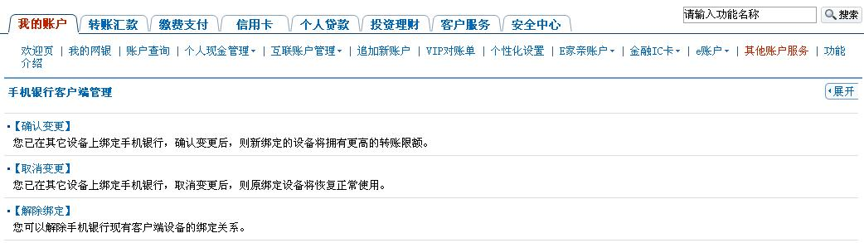
（3）如原绑定设备不在您手里，您也不是建行网银盾客户，请访问WAP版手机银行网址wap.ccb.com或在新设备的手机银行客户端上注销手机银行服务，并在网点柜台重新开通手机银行服务后，重新绑定手机银行客户端。
（4）通过网点柜台注销手机银行服务，并在网点柜台重新开通手机银行服务（建议于次日重新开通）后，重新绑定手机银行客户端。
5.在办理转账汇款/缴费支付时，为什么系统提示我曾在另一台设备上绑定？
答：为保障您的资金安全，当您的手机银行变更了绑定设备时，您仅能通过最新绑定的设备办理指定账务性交易。
当您在A设备上绑定后，又在B设备上绑定成功，视为“变更绑定关系”。此时A设备无法进行指定账务性交易，B设备可进行指定账务性交易且单笔、日累计限额为5000元。当在B设备进行相关交易超限时，系统会提示“由于您曾在另一台设备上绑定，为保证您的资金安全，资金转出类交易的单笔限额为5000元，日累计限额为5000元。若您需提高转账限额，可登录原绑定设备确认设备变更，网银盾客户可登录网银确认变更，您也可通过我行营业网点办理。”
上述账务性交易包括：手机到手机转账、活期转活期、普通跨行转账、加急跨行转账、公益捐款、定期转活期、活期转定期、申请特约取款、预约转账设置或修改、全国话费充值、分行缴费、向企业转账、信用卡还款、待接收转账、二维码消费卡、支付。
6.我曾在A设备上绑定了手机银行，现又在B设备上进行了绑定，但通过B设备转账汇款/缴费支付时的限额受到影响，如何恢复正常？
答：您只需解除您的手机银行与其他设备的绑定关系，仅保留与B设备的绑定关系，即可恢复B设备办理手机银账务性交易的限额。您可选择以下任一方式来恢复限额：
（1）登录A设备的手机银行客户端，进行“确认变更”操作；或在“我的服务”—“管理绑定设备”（旧版客户端）【在“安全中心”—“管理绑定设备”（新版客户端）】功能中进行“解除本设备绑定”操作，解除与A设备的绑定关系，则A设备绑定关系取消、B设备交易限额恢复正常。
（2）网银盾客户还可登录个人网银，在“我的账户”—“其他账户服务”—“手机银行客户端管理”功能中进行“确认变更”操作，A设备绑定关系取消、B设备交易限额恢复正常；若“取消变更”，则A设备交易功能恢复正常，B设备绑定关系取消。
7.我曾在A设备上绑定了手机银行，现又在B设备上进行了绑定，但现在A设备无法办理转账汇款/缴费支付业务了，如何将A设备恢复至正常状态？
答：您只需解除您的手机银行与其他设备的绑定关系，仅保留与A设备的绑定关系，即可通过A设备正常办理手机银行业务。您可选择以下任一方式将A设备恢复至正常状态：
（1）您可登录A设备手机银行客户端，进行“取消变更”操作，则A设备交易功能恢复正常，B设备绑定关系取消。
（2）您还可登录B设备手机银行客户端，在在“我的服务”—“管理绑定设备”（旧版客户端）【在“安全中心”—“管理绑定设备”（新版客户端）】功能中进行“解除本设备绑定”操作，解除B设备绑定，则A设备交易功能恢复正常，B设备绑定关系取消。
（3）网银盾客户还可登录个人网银，在“我的账户”—“其他账户服务”—“手机银行客户端管理”功能中进行“取消变更”操作，则A设备交易功能恢复正常，B设备绑定关系取消。
8.我是建行网银盾客户，在登录网银进行“手机银行客户端管理”时，系统提示“您未签约手机银行或未绑定手机银行客户端”，但实际我已签约了手机银行。这种情况如何解决？
答：出现这种情况是因为您签约手机银行、个人网银的账户所对应的身份证件号码不一致（如15位、18位身份证号码或身份证号码非正常升位）造成的。
您可携带有效身份证件及签约账户介质前往任一建行网点柜台作相应变更即可。

